VODA – vzorec H₂O
Chemické složení: 2 atomy vodíku + 1 atom kyslíku, z atomu O vycházejí 2 jednoduché vazby O – H

Výskyt: oceány, rybníky, řeky, podzemní voda, jezera, ledovce, sníh, organismy (člověk 70%),
Hydrosféra = vodní obal Země - 70 % povrchu Země
( 97 % - slaná voda, 2% - ledovce a věčný sníh, 1% ostatní voda )

Skupenství :
- plynné : g H₂O (g) vodní pára

- kapalné : l H₂O (l) kapalina

- pevné : s H₂O (s) led

Vlastnosti vody:

Nejrozšířenější sloučenina na Zemi. Čistá voda-destilovaná voda-chemicky čistá látka, tj. voda neobsahující žádné rozpuštěné látky vře při 100⁰ C a tuhne při 0⁰ C. Obsahuje-li rozpuštěné látky, bod varu i bod tuhnutí se mění. Při přechodu do pevného stavu vzrůstá objem o 10%, led plave na vodě (má menší hustotu než voda).
Má velké množství dalších anomálních vlastností( vysoká t.v, struktura ledu, vysoké povrchové napětí, nejvyšší hustota je při teplotě 4⁰ C – vše způsobeno zvláštními mezimolekulovými interakcemi – vodíkovými můstky mezi molekulami vody - vysvětli), voda je vynikající polární rozpouštědlo.

DRUHY VOD

- Podle obsahu minerálních látek
- destilovaná
- měkká x tvrdá
- slaná x sladká
- minerální

  - voda destilovaná
    - vyrábí se destilací pitné vody
    - voda zbavená všech příměsí, chemicky čistá látka
    - použití : laboratoř, chladič automobilu, akumulátor, žehlička, fontánky

  - voda měkká
    - obsahuje málo rozpuštěných minerálních látek – dešťová voda, potoky, řeky, rybníky
    - použití : vhodná na praní

  - voda tvrdá
    - obsahuje větší množství minerálních látek; voda, která prošla půdou a horninami - spodní voda, studny
    - tvrdost vody – přechodná (dá se odstranit povařením - vzniká vodní kámen)
Jak odstraníš vodní kámen z rychlovarné konvice? Navrhni.
- trvalá (nedá se odstranit povařením – na odstranění lze použít např. prací sodu)
    - použití : pitná voda, není vhodná na praní – díky rozpuštěným látkám – sráží mýdlo - nepění

  - voda minerální
    - velké množství minerálních látek, jsou v ní rozpuštěné i plyny
    - použití : léčivé účinky

  - voda sladká
    - jiná voda, než mořská
    - studny, voda na pevnině, dešťová voda, ledovce

  - voda slaná
    - obsahuje průměrně 3,5% rozpuštěných minerálních látek - tzv, slanost = salinita
    - různě velký obsah různých solí ( NaCl - chlorid sodný, MgCl₂ - chlorid hořečnatý )
    - nejvyšší slanost má Rudé moře (42 ‰) a slanost Mrtvého moře (které je vlastně bezodtokým jezerem) je asi 330 ‰.
2
    - použití : odpařením se získává sůl
odsolování mořské vody - příprava pitné vody ( použitím membrány přes kterou proudí slaná voda dojde k zachycení iontů soli v pórech a skrz membránu projde jen samotná sladká - pitná voda

- Podle obsahu nečistot
  - pitná
    - musí být zdravotně nezávadná !!
    - získává se úpravou podzemní vody nebo povrchové vody ve vodárnách,
    - dezinfekce (chlor, ozon nebo dražší způsob využitím UV záření).

  - užitková
    - čerpá se z podzemních zdrojů
    - neobsahuje látky poškozující zdraví
    - užitková voda není pitná (nemá odpovídající hygienickou kvalitu), proto by se neměla používat na činnosti spojené s přímým kontaktem s potravinami - např. mytí ovoce
    - užití: praní prádla, napájení zvířat, koupání, v průmyslu vhodná pro chlazení, čištění, promývání

  - odpadní
    - vzniká činností člověka v domácnostech, v průmyslu, v zemědělství; před vypuštěním do řeky se čistí

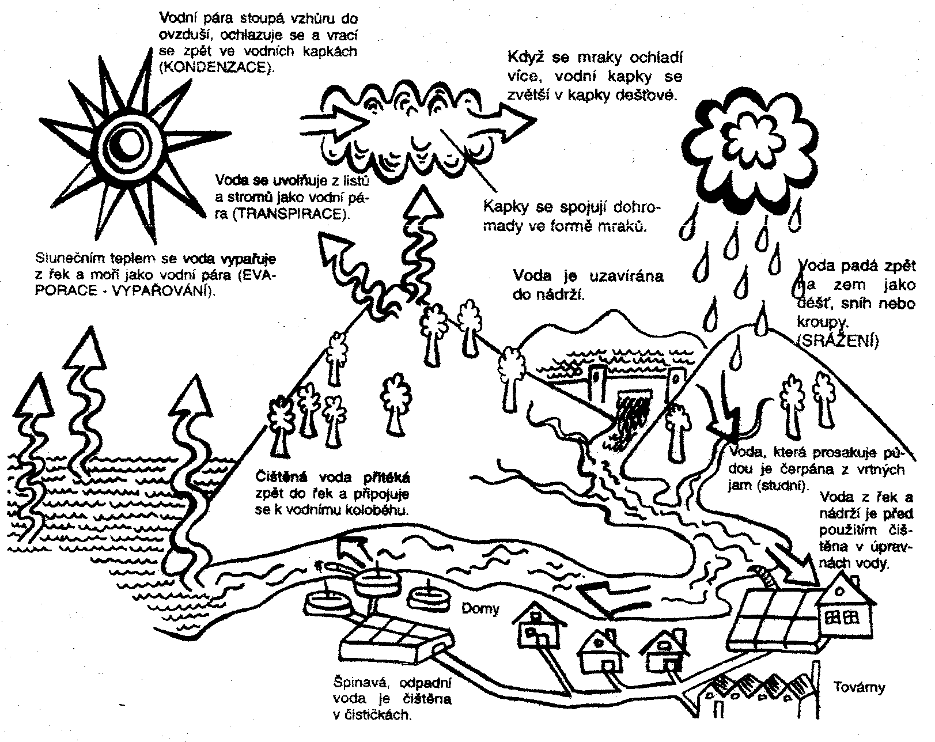
Koloběh vody v přírodě

Vodárna

      - zisk voda - zdravotně nezávadná
      - získává se z podzemní a povrchové vody ve vodárnách ( úprava - oddělení pevných látek usazováním, přidání látek tvořících sraženinu, ta zachytává další nečistoty, filtrace přes pískový filtr, dezinfekce nejčastěji chlorem – cca 1 kapka kapalného chlóru na objem vody jedné běžné vany)

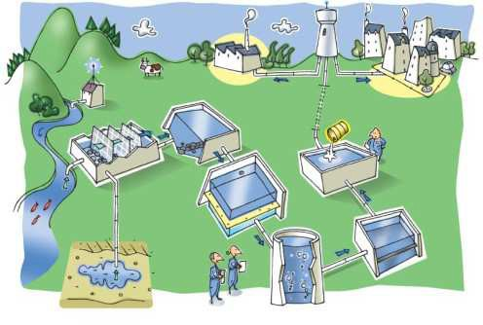

Čistička odpadních vod
- mechanicky (síta, usazování)
- chemicky (působení chemických látek)
- biologicky (pomocí mikroorganismů a kyslíku)

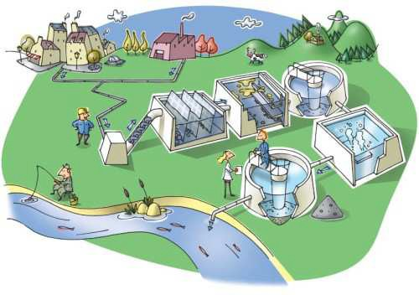

ZAJÍMAVOSTI O VODĚ – 22.3 – MEZINÁRODNÍ DEN VODY

Zhruba 4 miliardy lidí žijí v podmínkách, kde minimálně jeden měsíc v roce panuje výrazný nedostatek vody.

Asi půl miliardy lidí přitom pociťuje nedostatek vody celý rok.

- Lidské tělo obsahuje 70% vody a rostliny až 90%. Už ztráta 20% tělesné vody je smrtelná.

- Voda velmi dobře vede zvuk. Ten se v ní šíří rychlostí kolem 1 500 m/1s, až 4,5 krát rychleji než vzduchem a při zvýšení teploty o každých 6 ⁰C se zvýší i rychlost zvuku ve vodě 2 m/s. Jeho intenzita klesá se vzdáleností mnohem pomaleji než na souši.

- Za 1 min se odpaří 1 miliarda tun vody. Z 1 ha se vypaří až 40 l vody.
- Užití:
1 l mléka – 7 l vody
100 g papíru – 30 l vody 1 kg cukru – 40 l vody
5 CD – 90 l vody
1 l benzínu – 50 l vody

- Vnitřní oběh vody v průmyslu: Voda se užívá 7x.
1 den / 100 miliard odpadní vody

- 4/5 odpadních vod se podaří vyčistit
- Záplavy - napřímení řek

Mrtvé moře
(JEZERO MEZI JORDÁNSKEM A IZRAELEM)
Mrtvé moře, Lotovo moře, Slané moře, Moře smrti, Asfaltové moře, Solné moře

Historie
1. stol. n. l. – židovský historik Flavius – moře má hořkou vodu, nadnáší i ty nejtěžší věci, které do něho
spadnou. Ať se člověk snaží sebevíc, nedokáže se ponořit.
Užití:
Léčebné účely – už od doby Kleopatry. Kleopatra dala vystavět dílny na výrobu kosmetických a léčebných prostředků. Minerály z Mrtvého moře se používaly k balzamování mumií. Lázeňství.

Přírodní podmínky:
Nachází se v hloubce více než 400 m pod hladinou okolních moří, je nejníže položeným místem na Zemi. Jediným přítokem je řeka Jordán.
Rozloha – 1 050 km², délka = 75 km, šířka = 3-16 km.

Složení:
Složení Mrtvého moře tvoří vysoká koncentrace minerálů (asi 10x více než u ostatních mořích), 21 prvků –
z toho 12 se v jiných mořích nevyskytuje. Proto zde téměř neexistuje život. Byly zde objeveny pouze bakterie – 11 druhů.

Klimatické podmínky
    - vzduch v okolí Mrtvého moře obsahuje více kyslíku, slabý vliv UV záření, sluneční svit – 330 dní v roce, nízký výskyt srážek, nízký počet alergenů v ovzduší (létají sem čápi z ČR), vysoká teplota.
Pokles hladiny – o 1 m/1 rok, klesla již o 23 m. Při současném tempu vysychání by mohlo zaniknout okolo r. 2050.
Milan Haminger, BiGy Brno 8/4 2026©

